Mẫu: 2a_ĐTTL
TRƯỜNG ĐẠI HỌC CÔNG NGHIỆP  THÀNH PHỐ HỒ CHÍ MINH  KHOA/VIỆN: CN ĐIỆN TỬ | ĐỀ KIỂM TRA THỰC HÀNH 1  Môn thi: LẬP TRÌNH CHO THIẾT BỊ DI ĐỘNG (TH)  Lớp/Lớp học phần: ……………………  Ngày kiểm tra: 27/08/2026  Thời gian làm bài: 90 phút  (Không kể thời gian phát đề)

Họ và tên thí sinh: Phạm Thành Hưng…………………… MSSV:23688581…………………
LINK GITHUB NỘP BÀI (clone HTTPS) — tự tạo repo trong giờ thi, đẩy source, dán link vào đây
https://github.com/……………………………………………………………………………………

Ví dụ đúng: https://github.com/tenban/22612345.git — tên repo = MSSV. Không dán link / repo trống / link không mở được = không có bài.
Mô tả bài toán
Ký túc xá có cửa hàng tiện lợi mở 24/7 tên CampusMart. Sinh viên đặt đồ ăn vặt, nước uống, đồ dùng học tập trên điện thoại rồi ra quầy lấy — không ship, không thanh toán trong app, không làm giỏ hàng nhiều món.
Bạn dựng một app React Native chạy trên máy ảo, một màn Home và một hộp thoại (Modal) khi bấm Đặt. Ba câu dưới đây là cùng một project, không nộp 3 bài rời.
Phạm vi: Chương 1 (RN CLI, Git) · Chương 2 (JSX, Props/State, StyleSheet, Core Components, Fetch) · Chương 3 (Design System, UI Kit, useContext, useReducer, Custom Hook, memo / useMemo / useCallback).
Tài liệu được phép sử dụng
Đề thi được dùng tài liệu:
https://thayduy.github.io/react-native-thuc-chien/docs/CHUONG_1_LT_MOI
https://thayduy.github.io/react-native-thuc-chien/docs/CHUONG_2_LT_MOI
https://thayduy.github.io/react-native-thuc-chien/docs/CHUONG_3_LT_MOI
Quy định phòng thi
1. Thư mục project: CampusMart_<MSSV>. Dùng React Native CLI + TypeScript. Không dùng Expo làm bài chính.
2. Style bằng StyleSheet.create. Cấm className, cấm file .css.
3. Cấm Navigation, FlashList, lưới 2 cột, Zustand, Redux, React Query, Axios Interceptor. Cấm copy ShopAI (màu #FF4D4F).
4. App phải chạy được trên Simulator/Emulator.
5. Cài MSSV và họ tên thật vào code và lên màn hình. Không phải của bạn → bài không hợp lệ.
6. student.ts, thanh tên trên app, stamp, tên repo GitHub, README và ô dán link trên tờ đề phải cùng một người.
Nộp bài — bắt buộc tạo GitHub rồi dán link
Không nộp zip, không nộp USB. Cách nộp duy nhất:
1. Tự tạo một repo GitHub trong giờ thi (không dùng repo cũ). Tên repo = MSSV (chỉ chữ số, ví dụ 22612345).
2. Đẩy toàn bộ source lên repo đó (git add → commit → push). Ít nhất 3 commit trong giờ thi, mỗi message có MSSV. Cấm force-push.
3. README.md dòng đầu ghi: họ tên, MSSV, đúng URL clone HTTPS, mã stamp 6 số.
4. Ảnh máy ảo: docs/screenshot-th1.png (đọc được dòng tên có họ tên, MSSV, stamp).
5. Copy URL clone HTTPS (dạng https://github.com/.../MSSV.git) rồi dán vào ô “Link GitHub nộp bài” trên tờ đề (đầu đề, ngay dưới họ tên / MSSV).
Repo private thì mời giảng viên (Collaborator) trước khi hết giờ. Giảng viên chấm bằng cách mở đúng link này (AI đọc source trên GitHub). Không dán link / link sai / repo trống = không có bài.
Định danh — chỉ 2 ô: MSSV và họ tên
Mở src/constants/student.ts, điền đúng bạn (họ tên IN HOA). Không điền lớp, ghế, phòng. Cấm để nguyên 22612345 / NGUYEN VAN A nếu không phải bạn. Cấm viết cứng 300, 90, 25000.
export const STUDENT = {
mssv: '22612345',
hoTen: 'NGUYEN VAN A',
} as const;

const soCuoi = Number(STUDENT.mssv.slice(-1));
export const LAST_DIGIT = soCuoi;
export const STUDENT_SEED = parseInt(STUDENT.mssv.slice(-3), 10) || 1;

export const FLASH_SECONDS = 60 + (STUDENT_SEED % 180);
export const BANNER_IMAGE_ID = 100 + (STUDENT_SEED % 200);
export const PRICE_MULTIPLIER = 20000 + (STUDENT_SEED % 50) * 100;

export const VARIANT = {
watermarkAtTop: LAST_DIGIT % 2 === 0,
themeControl: LAST_DIGIT % 3 === 0 ? 'switch' : 'pressable',
modalAnimation: LAST_DIGIT >= 5 ? 'slide' : 'fade',
chipsReversed: LAST_DIGIT % 2 === 1,
} as const;

export function examStamp(): string {
const raw = `${STUDENT.mssv}|${STUDENT.hoTen}`;
let h = 5381;
for (let i = 0; i < raw.length; i++) {
h = Math.imul(h, 33) ^ raw.charCodeAt(i);
}
return String(Math.abs(h) % 1000000).padStart(6, '0');
}

Trên mọi lúc mở Home và mở Modal, một dòng tên phải hiện:
TH1 · {mssv} · {hoTen} · #{examStamp()}
Ví dụ: TH1 · 22612345 · NGUYEN VAN A · #A1B2C3

Các số lấy từ file trên, không gõ tay:
• Ảnh banner: https://picsum.photos/id/{BANNER_IMAGE_ID}/800/320
• Đồng hồ: useCountdown(FLASH_SECONDS)
• Giá món: Math.round(api.price * PRICE_MULTIPLIER) rồi toLocaleString('vi-VN') + ' đ'
• Key từng dòng list: ` ${STUDENT.mssv}-${item.id}
package.json name: campusmart-<mssv>. Dòng đầu App.tsx: // TH1 | MSSV | HO TEN | #STAMP.
Biến thể theo chữ số cuối MSSV
Lấy một chữ số cuối MSSV, làm đúng hàng đó. Ví dụ MSSV 22612345 → 5 → watermark dưới, nút Pressable, Modal slide, chip đảo. Phải đọc VARIANT từ student.ts. Số cuối khác bạn cạnh → giao diện khác; copy y chang là sai.
Số cuối | Watermark | Nút Sáng/Tối | Mở Modal | Thứ tự 4 chip
0 | Trên | Switch | fade | Tất cả → Đồ ăn → Nước → Học tập
1 | Dưới | Pressable | fade | Học tập → Nước → Đồ ăn → Tất cả
2 | Trên | Pressable | fade | Tất cả → Đồ ăn → Nước → Học tập
3 | Dưới | Switch | fade | Học tập → Nước → Đồ ăn → Tất cả
4 | Trên | Pressable | fade | Tất cả → Đồ ăn → Nước → Học tập
5 | Dưới | Pressable | slide | Học tập → Nước → Đồ ăn → Tất cả
6 | Trên | Switch | slide | Tất cả → Đồ ăn → Nước → Học tập
7 | Dưới | Pressable | slide | Học tập → Nước → Đồ ăn → Tất cả
8 | Trên | Pressable | slide | Tất cả → Đồ ăn → Nước → Học tập
9 | Dưới | Switch | slide | Học tập → Nước → Đồ ăn → Tất cả

Màu CampusMart
Trong theme.ts (không dùng màu đỏ ShopAI #FF4D4F):
• primary #0F766E — nút chính, chữ CAMPUSMART, chip đang chọn, giá
• secondary #F59E0B — chữ Flash
• background #F0FDFA — nền màn sáng
• surface #FFFFFF — card, ô tìm, Modal
• text #134E4A — chữ thường
• textLight #5F7A77 — chữ phụ, placeholder
• border #CCFBF1 — viền
• error #DC2626 — lỗi; success #16A34A
Dark Mode (Câu 3): nền #042F2E, card #0B4F4A, chữ #F0FDFA, không đổi primary.
Giao diện 1 — màn Home (đặt món, nhận tại quầy)
Đây là toàn bộ những gì sinh viên nhìn thấy khi mở app. Dựng giống màu và bố cục hình dưới (nền mint, header teal, nút Đặt teal, chip đang chọn nền đặc chữ trắng). Nếu chữ số cuối MSSV lẻ: đưa dòng TH1 xuống chân màn, các khối kia giữ nguyên.
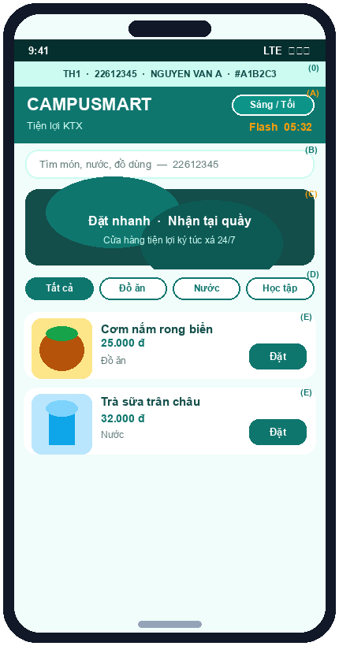
Hình 1. Giao diện Home CampusMart — làm giống layout và màu này trên máy ảo.
Đọc hình:
(0) Lấy từ STUDENT + examStamp(), không gõ cứng tên người khác.
(A) Chữ CAMPUSMART dùng atom Typography, màu primary. Bên phải là Switch hoặc chữ bấm “Sáng/Tối” (đúng hàng số cuối). Dưới là slogan cửa hàng KTX và đồng hồ khuyến mãi Flash mm:ss.
(B) ShopInput, gõ là lọc tên món ngay — placeholder có MSSV.
(C) Ảnh mạng picsum theo BANNER_IMAGE_ID (mỗi MSSV một ảnh). Phải có chiều rộng/cao, resizeMode="cover". Đây là tấm biển “Đặt nhanh · Nhận tại quầy”, không phải ảnh món.
(D) Bốn loại hàng trong tiệm: tất cả / đồ ăn / nước / đồ học tập. Chỉ một chip sáng. Thứ tự xuôi hay đảo theo bảng số cuối.
(E) FlatList món lấy từ API. Mỗi dòng: ảnh trái, tên, giá VNĐ, nhãn loại, nút Đặt (bấm ra Modal). Cấm bọc list trong ScrollView dọc. Chữ không viết trần trong View.
Ba cảnh mạng (thiếu một cảnh là sai Câu 2b):
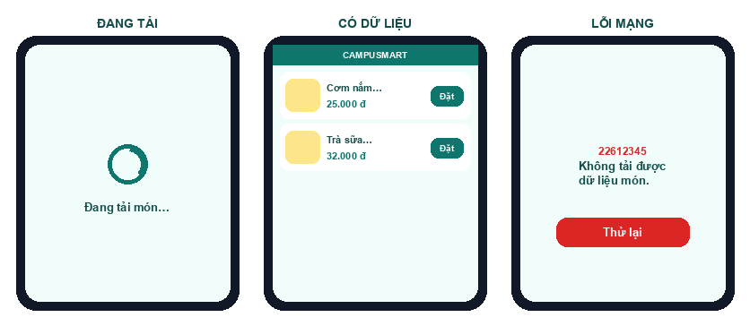
Hình 2. Ba trạng thái UI: đang tải · có dữ liệu · lỗi mạng (nút Thử lại).
Đang tải: giữa màn một ActivityIndicator + chữ “Đang tải món…”. Chưa được hiện list rỗng.
Có hàng: list như khối (E) ở trên.
Lỗi mạng: chữ 22612345 — Không tải được dữ liệu món. và nút Thử lại. Nếu API xong nhưng lọc không ra món: chữ “Không có món phù hợp” (ListEmptyComponent) — không dùng chung màn lỗi.
Giao diện 2 — hộp Đặt món (Câu 3a)
Sinh viên bấm Đặt (hoặc bấm cả dòng card) → không sang màn mới, chỉ phủ một lớp lên Home (nền mờ, hộp trắng giữa màn, nút xác nhận màu primary):
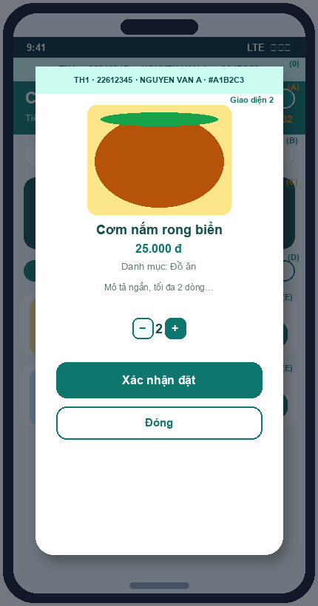
Hình 3. Modal Đặt món — lớp phủ trên Home. Nút teal = xác nhận; nút viền = đóng.
• Số lượng dùng useReducer (ADD / REMOVE), không useState. Bấm trừ khi đang 1 thì vẫn 1.
• Xác nhận đặt → hộp thoại hệ thống Alert:
– Tiêu đề: CampusMart · {mssv}
– Nội dung: {hoTen} (#{stamp}) đã ghi nhận: {tên món} × {số lượng}. Nhận tại quầy KTX.
– Xong: đóng Modal, số lượng về 1.
• Đóng: tắt Modal, không Alert.
• Hết giờ Flash (Câu 3b): nút Xác nhận khóa, thêm chữ “Hết giờ flash-sale”.
• animationType của Modal: fade hoặc slide đúng hàng số cuối MSSV.
Dữ liệu món
Gọi GET https://fakestoreapi.com/products?limit=8 trong src/services/productApi.ts bằng fetch, kiểm tra res.ok.
• title → tên món
• giá = Math.round(price * PRICE_MULTIPLIER)
• image → ảnh dòng list và ảnh Modal
• chuỗi clothing → loại Học tập; jewel → Nước; còn lại → Đồ ăn
export type CategoryId = 'all' | 'food' | 'drink' | 'study';

Cây thư mục (không đổi)
CampusMart_<MSSV>/
├── README.md
├── App.tsx
├── package.json
├── babel.config.js
├── tsconfig.json
└── src/
├── constants/student.ts
├── constants/theme.ts
├── contexts/ThemeContext.tsx
├── hooks/useCountdown.ts
├── services/productApi.ts
├── components/ui/Typography.tsx
├── components/ui/ShopInput.tsx
├── components/ui/ShopButton.tsx
└── screens/HomeScreen.tsx

Import bằng alias @screens, @components, @constants, @services, @contexts, @hooks. Cấm ../../../. App.tsx bọc: SafeAreaProvider → ThemeProvider → HomeScreen. Không làm: đăng nhập, giỏ nhiều món, thanh toán, i18n, Lottie, Navigation.
Câu 1: (3 điểm, CLO 1)
Tạo project, gắn tên bạn, dựng bộ nút/ô chữ dùng chung.
a) (1,5 điểm)
• React Native CLI, TypeScript, chạy được máy ảo. Thư mục CampusMart_<MSSV>. package.json name campusmart-<mssv>.
• Đủ nhánh src/ như cây trên. Path alias (babel + tsconfig) có @constants.
• student.ts đúng 2 ô thật + seed + VARIANT + examStamp.
• theme.ts đủ COLORS, SIZES, FONTS, đúng mã màu nêu trên.
• App.tsx có comment TH1 | MSSV | HO TEN | #STAMP, import Home qua @screens/HomeScreen. Home lúc này đã thấy dòng tên và chữ CampusMart trong SafeAreaView.
• Đã tự tạo repo GitHub tên = MSSV, đã push source, README có họ tên + MSSV + URL + stamp, đã dán link clone HTTPS vào ô đầu tờ đề.
Đạt khi: alias không đỏ; dòng tên có MSSV + họ tên + stamp; ô GitHub trên đề có link mở được.
b) (1,5 điểm)
Ba atom, StyleSheet.create, memo khi hợp lý. Home lắp atom, không vẽ lại nút/ô chữ từ đầu.
Typography (src/components/ui/Typography.tsx): bọc Text; variant lấy từ FONTS; có color, numberOfLines, children.
ShopInput (src/components/ui/ShopInput.tsx): value + onChangeText; có thể có label, error (lỗi thì đổi viền).
ShopButton (src/components/ui/ShopButton.tsx): title, onPress; isLoading thì hiện vòng xoay và khóa nút; variant primary hoặc outline; Pressable hoặc TouchableOpacity.
Dòng tên trên app dùng Typography. Cấm fontSize cứng rải trên Home cho tiêu đề/nút/ô tìm.
Đạt khi: ba file có, Home Câu 2 dùng lại được.
Câu 2: (3 điểm, CLO 2)
Dựng đúng Giao diện 1. Code nằm ở HomeScreen.tsx và productApi.ts.
a) (1,5 điểm)
• Làm đủ khối (0)(A)(B)(C)(D) như hình Home. Watermark trên/dưới đúng số cuối.
• Ô tìm controlled, placeholder có MSSV. Banner đúng BANNER_IMAGE_ID, có kích thước, cover, có onError.
• Bốn chip, một cái đang chọn, thứ tự đúng bảng. Flexbox đã học (flex, row, justifyContent, alignItems, padding/margin/bo góc). Không làm lưới 2 cột.
Đạt khi: nhìn máy ảo ra đúng Home CampusMart của chính bạn.
b) (1,5 điểm)
• fetchProducts bằng fetch. Gọi trong useEffect lúc vào màn, có cleanup (cờ alive).
• Đủ 3 cảnh tải / list / lỗi. FlatList đủ data, keyExtractor (ghép mssv), renderItem, ListEmptyComponent.
• Lọc tên + loại bằng useMemo (gõ không gọi lại API). useCallback / memo card.
Đạt khi: có mạng ra món; tắt mạng ra lỗi + Thử lại; gõ tìm / đổi chip thì list đổi ngay.
Câu 3: (4 điểm, CLO 3)
Gắn vào đúng Home. Bám Giao diện 2.
a) (2 điểm)
• Modal transparent, kiểu mở đúng bảng số cuối. Trong hộp: dòng tên, ảnh, tên, giá, loại, mô tả 2 dòng, − / số / +.
• useReducer cho số lượng. Xác nhận → Alert đúng câu chữ → đóng, reset về 1. Đóng không Alert. Hết Flash thì khóa xác nhận.
Đạt khi: mở/đóng êm; trừ không dưới 1; Alert có MSSV, họ tên, stamp, tên món, số lượng.
b) (2 điểm)
• ThemeContext + ThemeProvider bọc App; useTheme() gọi ngoài Provider thì throw.
• Nút Sáng/Tối đúng Switch hoặc Pressable (không dùng nhầm). Đổi nền/chữ, dòng tên vẫn đọc được.
• useCountdown(FLASH_SECONDS) — cấm viết 300/90. Hết giờ khóa Đặt.
• Push GitHub (≥ 3 commit), ảnh docs/screenshot-th1.png đọc được dòng tên. Kiểm tra lại ô dán link GitHub trên tờ đề.
Đạt khi: đổi theme thấy ngay; đồng hồ chạy; link GitHub trên đề mở được, repo có source.
Trước khi nộp tờ đề — chép lại link GitHub (nếu ô đầu đề còn trống thì dán vào đây):
LINK GITHUB NỘP BÀI (clone HTTPS) — tự tạo repo trong giờ thi, đẩy source, dán link vào đây
https://github.com/……………………………………………………………………………………

— Hết —
Lưu ý
Đề thi được sử dụng tài liệu. Không copy ShopAI hay bài người khác.

PHIẾU CHẤM KIỂM TRA
Chuẩn  đầu ra | NỘI DUNG | Thang  điểm 10 | Thang  điểm 4 | Điểm  chuẩn | Sinh viên  thực hiện | Mức 1 | Mức 2 | Mức 3 | Mức 4
CDRMH 1  CDRMH 1 | Câu 1a | 10 | 4 | 1.5 |  | ≤ 0.5đ  ≤ 0.5đ | > 0.5đ – 1.5đ  > 0.5đ – 1.5đ | > 1.5đ – 2.5đ  > 1.5đ – 2.5đ | > 2.5đ – 3đ  > 2.5đ – 3đ
 | Câu 1b | 10 | 4 | 1.5
CDRMH 2  CDRMH 2 | Câu 2a | 10 | 4 | 1.5 |  | ≤ 0.5đ  ≤ 0.5đ | > 0.5đ – 1.5đ  > 0.5đ – 1.5đ | > 1.5đ – 2.5đ  > 1.5đ – 2.5đ | > 2.5đ – 3đ  > 2.5đ – 3đ
 | Câu 2b | 10 | 4 | 1.5
CDRMH 3  CDRMH 3 | Câu 3a | 10 | 4 | 2 |  | ≤ 1đ  ≤ 1đ | > 1đ – 2đ  > 1đ – 2đ | > 2đ – 3đ  > 2đ – 3đ | > 3đ – 4đ  > 3đ – 4đ
 | Câu 3b | 10 | 4 | 2
Tổng số điểm |  |  |  | 10
SV xác nhận  ………………………………  (Ký, ghi rõ họ tên) |  |  |  |  | Giảng viên chấm  Ths. NGUYỄN VĂN DUY
Mẫu: 2a_ĐTTL — Khoa CN Điện tử — IUH

